Buenas tardes, Equipo.
Por favor su apoyo con la colocación del lote en la orden de producción en manufactura (8720), y en profit para el traslado (17606), y así cuando vaya a realizar la orden para PT poder consumir esos kilos ya cargados y producidos del día correspondiente.
Lote a colocar: 2604161053-09
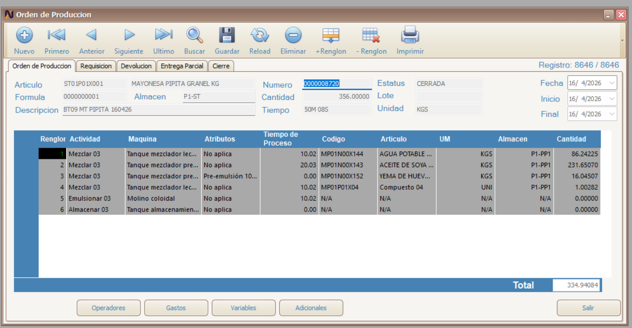
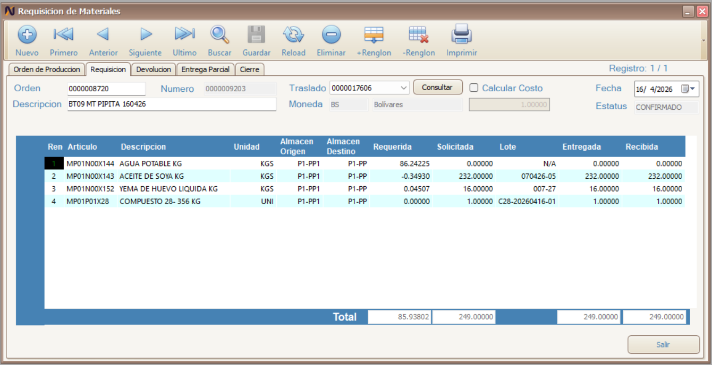

Fue por un error humano, en el llenado de orden de producción.
De antemano muchas gracias,

